1. Bieżnia do biegania – produkt wzorcowy dla Zamawiającego: „Bieżnia do biegania t520b Domyos” – 1 sztuka
Minimalne wymagania:
1.Wielofunkcyjny podświetlany wyświetlacz podający informacje podczas treningu: prędkość, czas, dystans, kalorie, bpm.
2. Podstawka pod tablet.
3. Bieżnia posiada czujniki dotykowe tętna.
4 .Emisja hałasu na poziomie 57Db przy prędkości 10km/h bez biegacza - poziom emisji hałasu potwierdzony przez producenta bieżni.
5. Bieżnia jest składana i posiada rolki ułatwiające jej przesuwanie.
6. Bieżnia treningowa posiada min. 10 zarejestrowanych programów :
- 5 programów typu ZDROWIE: m.in. na jędrność, spokojny powrót do cardio;
- 5 programów typu KALORIE wspierających spalanie tłuszczu podczas treningu i po jego zakończeniu.
Specyfikę każdego programu: profil, czas, prędkość i nachylenie można swobodnie dopasowywać indywidualnie po poziomu ćwiczącej osoby.

Zdjęcie poglądowe
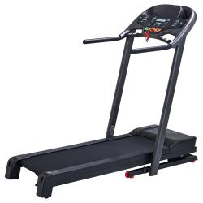

2. Rower treningowy – produkt wzorcowy dla Zamawiającego: „ Rower treningowy bike 140 Domyos” -1 sztuka

Minimalne wymagania:
- Koło zamachowe o wadze min. 6 kg.
Zintegrowana konsola z wgranymi min. 7 programami. Posiada także 5 funkcji: spalone kalorie, pokonany dystans, długość treningu, prędkość i pomiar tętna (za pomocą czujników znajdujących się w kierownicy).
- Rower treningowy posiada czujniki dotykowe, uchwyt na bidon stópki stabilizujące z tyłu dla dopasowania do każdej nawierzchni; rolki transportowe dla łatwiejszego przesuwania roweru; noski (dla szybszego pedałowania).
Zdjęcie poglądowe

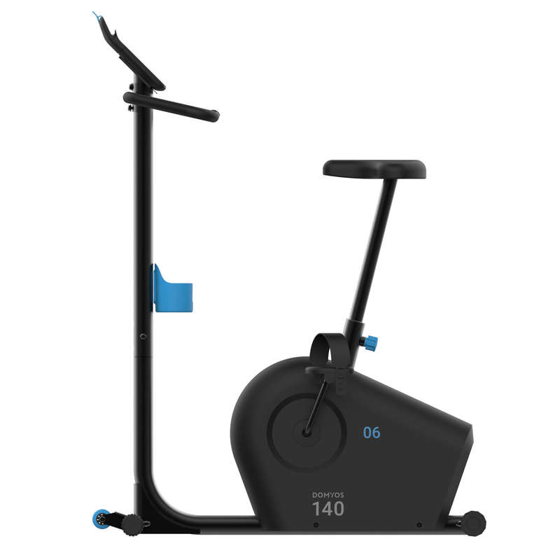

3. Worek treningowy – produkt wzorcowy dla Zamawiającego : ”Worek treningowy Pb 1000 Outshock” – 1 sztuka
Minimalne wymagania:
1. Gruba powłoka z materiału syntetycznego.
2. Długość worka wynosi 100 cm.
Łańcuchy zamocowane do worka (regulowane): 36 cm, mierząc w pionie z góry w dół,
Całkowita długość: 136 cm (to długość worka zaczepionego o mocowanie na suficie, mierząc z góry w dół).
Waga: 20 kg +/- 2kg

Zdjęcie poglądowe
